g
2022 – 2024
Kit de herramientas basado en el trabajo

Por
Ilmiolavoro SRL
https://housingcare.net
Plantilla de calendario
Resultado del proyecto nº 2
Proyecto Housing Care

Aprendizaje Humano y digital basado en el trabajo.

Contenido

01 Plantilla de calendario 3

El apoyo de la Comisión Europea a la producción de esta publicación no constituye una aprobación del contenido que refleja únicamente las opiniones de los autores, y la Comisión no se hace responsable del uso que pueda hacerse de la informacióncontenida en la misma 2021-1-IT01-KA220-VET-000032949

01
Herramienta n. 5 – Plan individualizado

| Plantilla de calendario
ilmiolavoro srl

A continuación, se presentan dos plantillas del calendario que deben cumplimentarse para cada alumno.
La primera plantilla se refiere a un calendario de 4 semanas, la segunda a un calendario de 7 semanas.
En ambos escenarios, la duración de la vía de aprendizaje basado en el trabajo (WBL en inglés) es de 30 horas.

Después de las plantillas calendar, también hay dos ejemplos de calendario.
Estos son, por supuesto, flexibles y orientativos.

Hipótesis del calendario de 4 semanas de duración (preferido)

Nombre y apellidos del cuidador ____
Nombre y apellidos tutor ___
Vía WBL de ___/___/2023 a ___/__/2023
Fecha | Horas | Notas
___/___/2023 | 4
___/___/2023 | 4
___/___/2023 | 4
___/___/2023 | 3
___/___/2023 | 0,5 | Evaluación formativa
___/___/2023 | 4
___/___/2023 | 3
___/___/2023 | 0,5 | Monitorización
___/___/2023 | 4
___/___/2023 | 3
Total | 30

Hipótesis de calendario de 7 semanas de duración
Nombre y apellidos de la persona cuidadora ____
Nombre y apellidos tutor/a ___
Vía WBL de ___/___/2023 a ___/__/2023
Fecha | Horas | Notas
___/___/2023 | 2
___/___/2023 | 2
___/___/2023 | 2
___/___/2023 | 2
___/___/2023 | 0,5 | Evaluación formativa
___/___/2023 | 2
___/___/2023 | 2
___/___/2023 | 2
___/___/2023 | 2
___/___/2023 | 0,5 | Monitorización
___/___/2023 | 2
___/___/2023 | 2
___/___/2023 | 0,5 | Evaluación formativa
___/___/2023 | 2
___/___/2023 | 2
___/___/2023 | 2
___/___/2023 | 2
___/___/2023 | 0,5
Total | 30

Plantilla de calendario de 4 semanas (preferido) - Horas por día

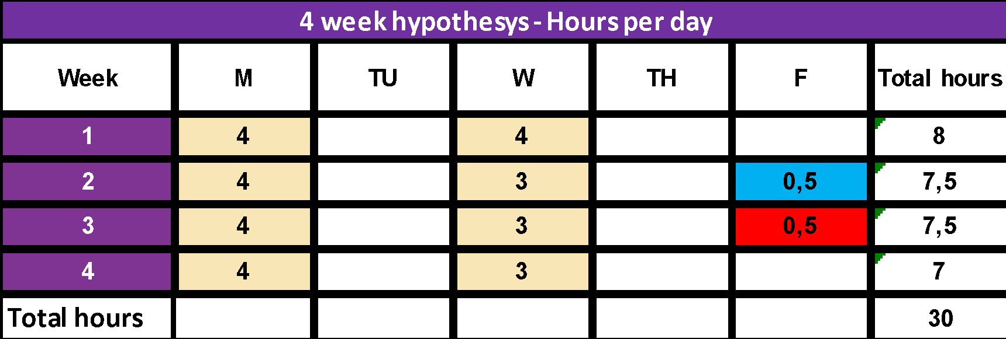

Marco de calendario de 7 semanas - Horas por día

